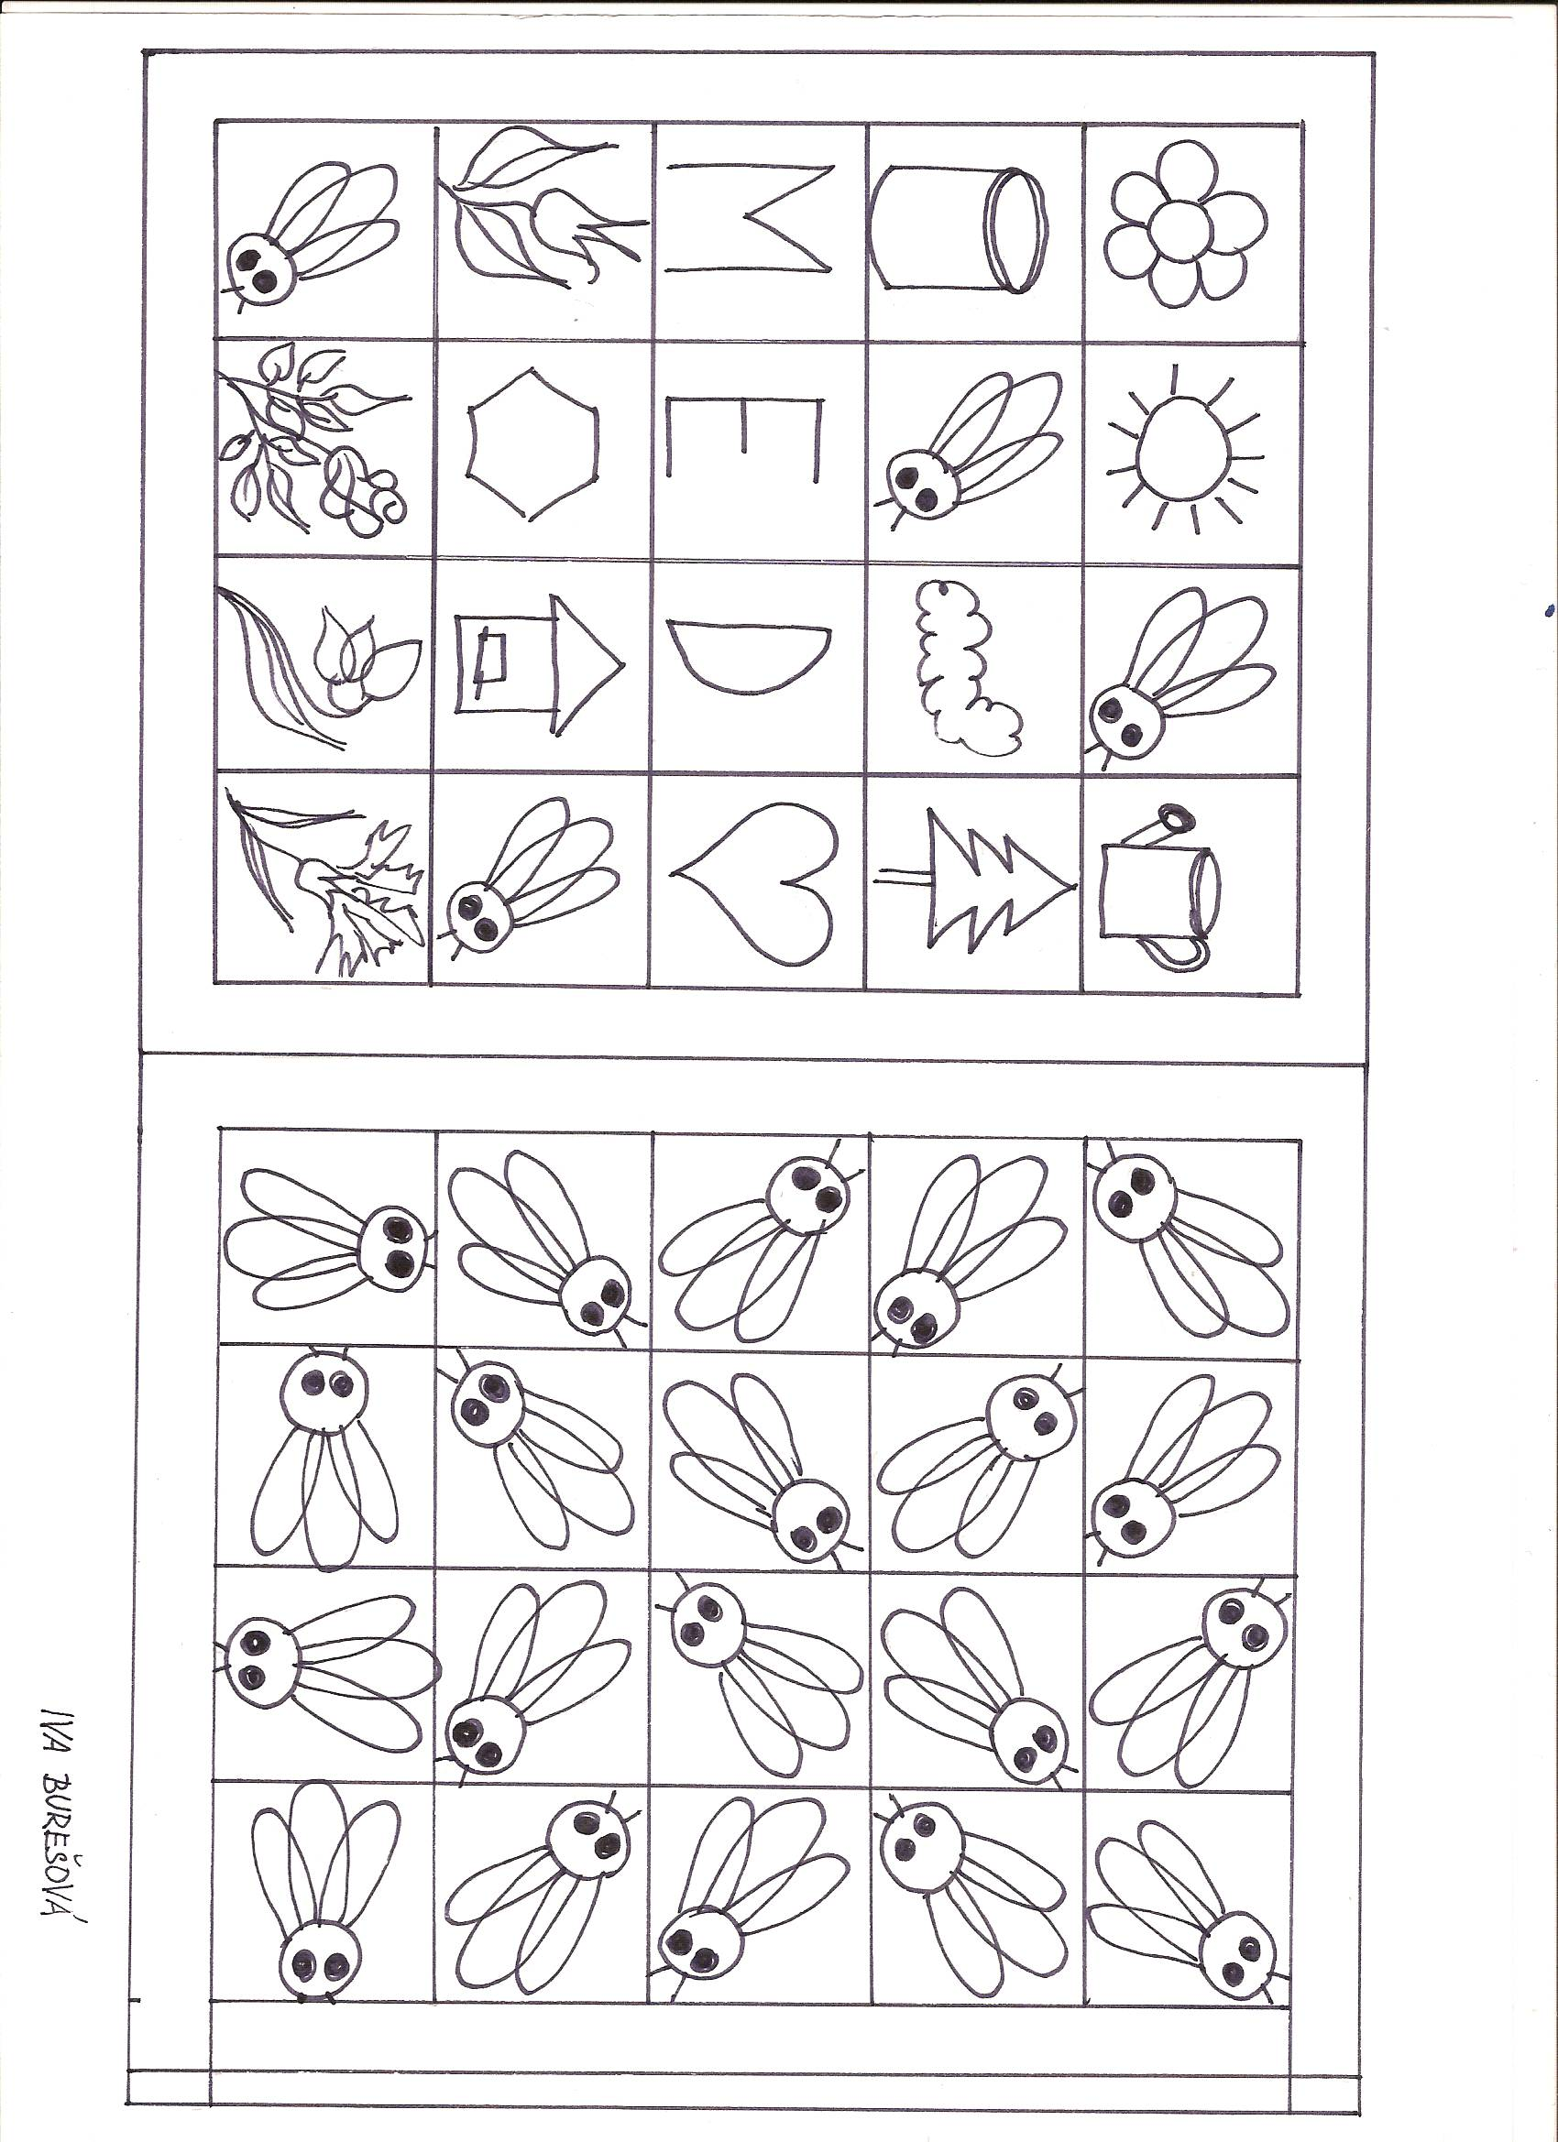
Včelí loto - pracovní list č. 1

